- Úvodná obrazovka ZTG – kliknúť na tlačítko Continue
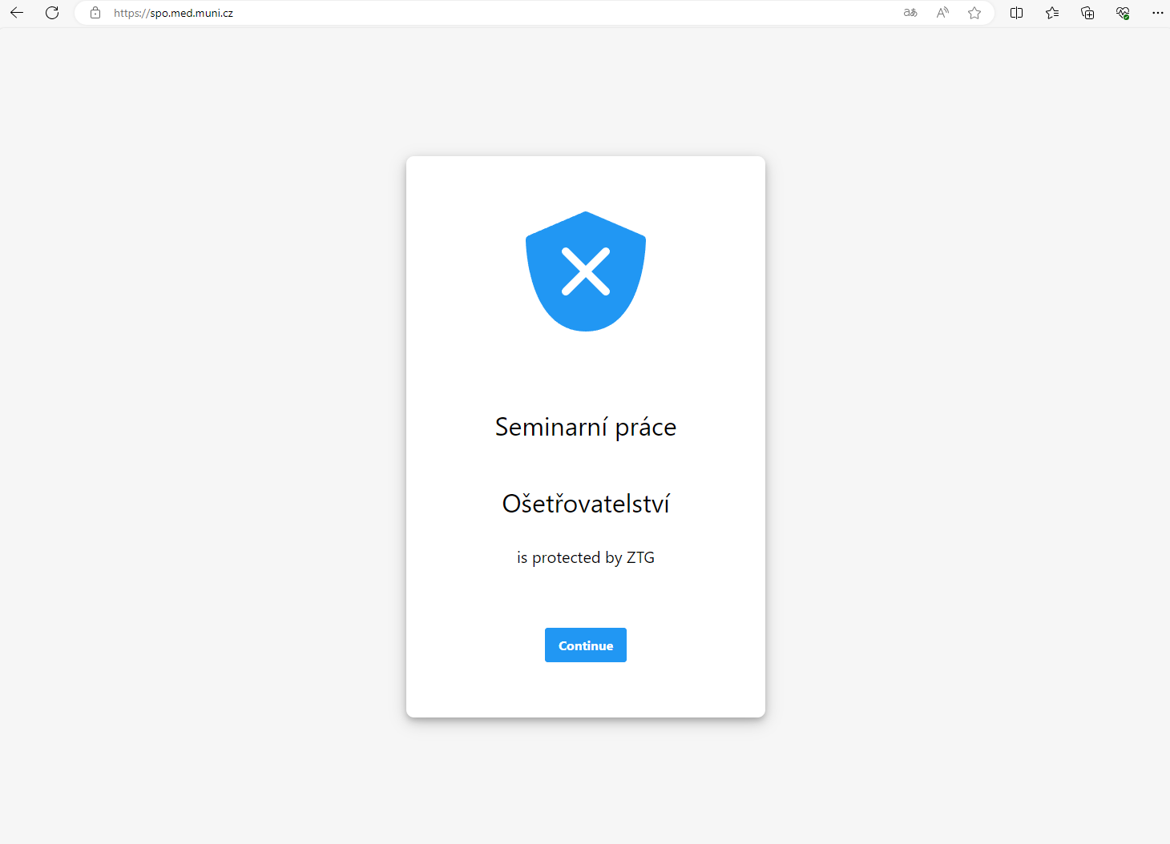
- SIMU identita – kliknúť na tlačítko MICROSOFT
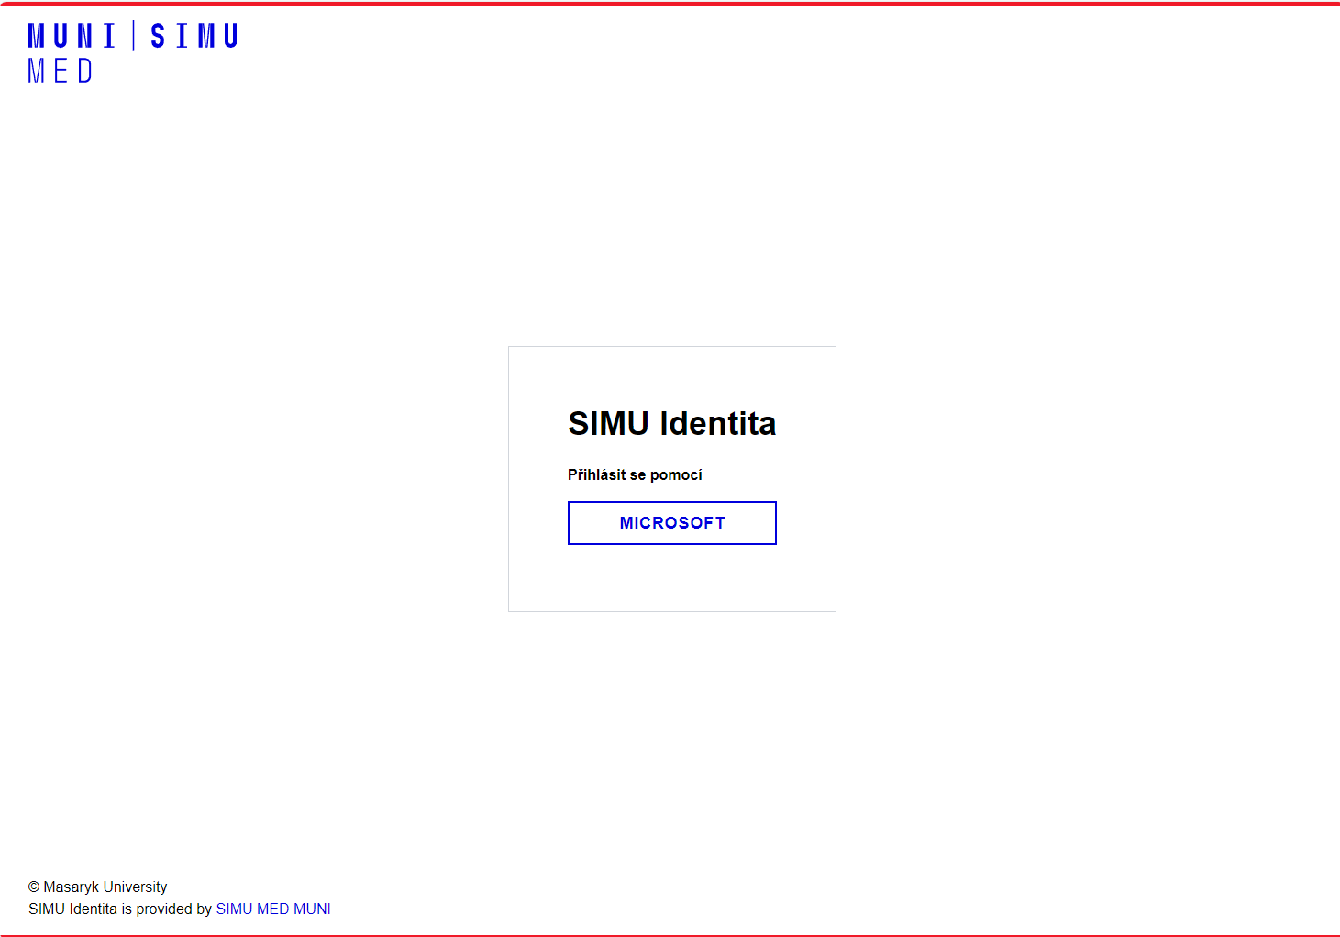
- Zadať e-mailovú adresu v tvare učo@muni.cz
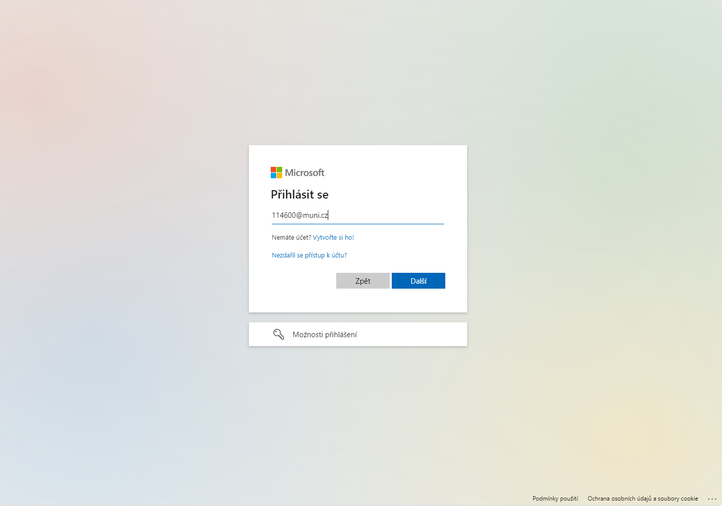
- Jednotné prihlásenie MUNI – učo a primárne heslo
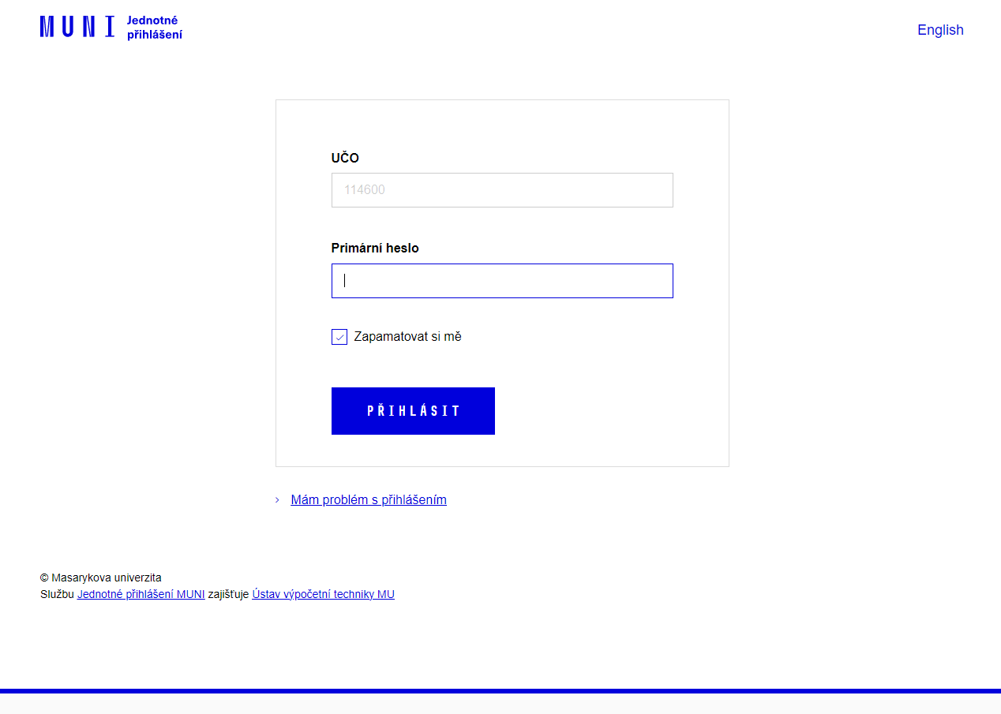
- Prihlásenie do aplikácie Seminární práce
